上 海 海 事 大 学 试 卷
--------------------------------------------------------------------------------------装 订 线------------------------------------------------------------------------------------
2015 — 2016 学年第一学期期末考试
《 线 性 代 数（54学时）》( B卷）
班级 学号 姓名 总分
题 目 | 一 | 二/1,2 | 二/3，4 | 二/5 | 二/6 | 三
得 分
阅卷人

一、填空题（共10空，每空3分，共30分）请将正确答案写在题目后面的横线上。
１．设为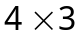矩阵，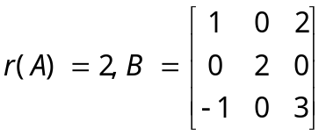，则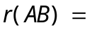 .
２．设４阶矩阵的元素全为2，则的４个特征值为 .
3. 已知 n 阶方阵 满足 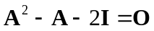, 其中 为 n 阶单位阵，则 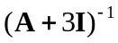= .
4. 已知向量组 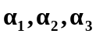 的秩为2，则 线性 关.
5. 方程 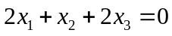 的基础解系含有的解向量个数为 个.
6. 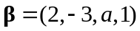, 则当 = 时，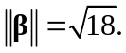
7. 矩阵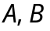满足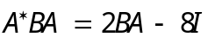，其中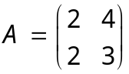，则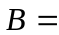 .
8. 三阶矩阵 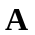 的三个特征值为 2, 1, -2, 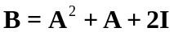, 则 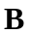的特征值为 .
9. 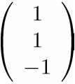 是 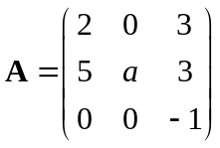 的一个特征向量，则 = .
10. 设二次型 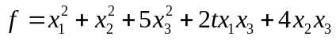 正定，则 的取值范围为 .

二、计算题（共6题，共64分）请将正确答案写在每小题后。
1. (10分)计算下列行列式
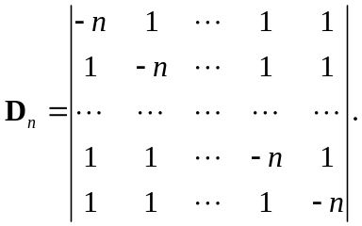

2. (10分) 设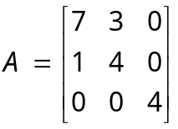满足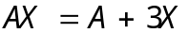，求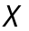.

3. (10分)设
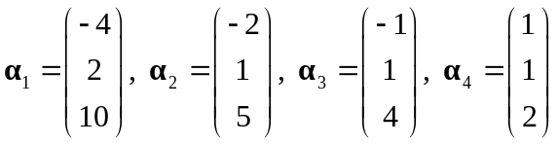
求：(1) 秩(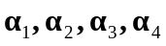) ;
(2) 的极大线性无关组;
(3) 把不属于极大无关组的向量用极大无关组线性表示.

4. (10分) 设四元非齐次线性方程组的系数矩阵的秩为3，已知 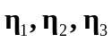是它的三个解向量，且
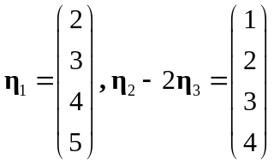，
求该方程组的通解。

5. (12分) 解线性方程组
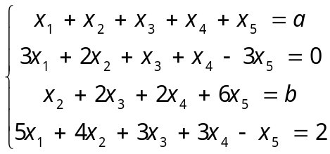．
（1）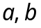为何值时，方程组有解；（2）方程组有解时求出其结构解．

6. (12 分) 已知二次型．
(1) 写出二次型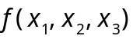的矩阵表达式；
(2) 用正交变换把二次型化为标准形，并写出相应的正交矩阵．

三、证明题（共1题，共6分）请将正确答案写在小题后。
1. 设为阶矩阵，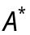为其伴随阵，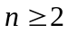．
试证: 